**Uputstvo za upotrebu**



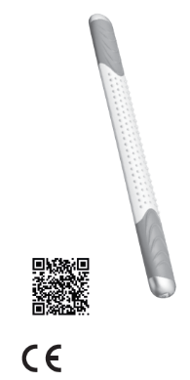**-** **Cellulite releaZer ( uređaj za uklanjanje celulita / anticelulitni masažer) -**

**Molimo pažljivo pročitajte ova uputstva za upotrebu i zadržite ih za kasniju upotrebu, obavezno ih učinite dostupnim drugim korisnicima, te pratite informacije koje sadrže.**

**Dragi kupče,**

Hvala vam što ste izabrali jedan od naših proizvoda. Naše ime označava visokokvalitetne, temeljito testirane proizvode za primjene u oblastima toplote, nježne terapije, krvnog pritiska/dijagnoze, težine, masaže, ljepote, zraka, i za njegu beba.

Srdačan pozdrav,

Vaš Beurer tim

**Sadržaj**

**1. Upoznavanje Vašeg uređaja ............................................................................................2**

**2. Znakovi i simboli ................................................................................................................3**

**3. Predviđena upotreba..........................................................................................................3**

**4. Napomene ...........................................................................................................................4**

**5. Opis uređaja .......................................................................................................................5**

**6. Početna upotreba/proces punjenja ..................................................................................5**

**7. Upotreba..............................................................................................................................6**

7.1 Priprema za upotrebu .................................................................................................. 6

7.2 Uključivanje cellulite releaZer-a/ odabir postavke vibracije ......................................... 6

7.3 Savjeti za upotrebu .......................................................................................................7

7.4 Tretman na spoljašnoj strani butine ..............................................................................7

7.5 Tretman na stražnjoj strani butine ................................................................................8

**8. Čišćenje i održavanje.........................................................................................................8**

**9. Odlaganje............................................................................................................................8**

**10. Tehnički podaci.................................................................................................................9**

**11. Garancija/usluga** **............................................................................................................. 9**

**UPOZORENJE**

• Uređaj je namijenjen za kućnu/privatnu upotrebu, a ne za komercijalnu upotrebu.

• Ovaj uređaj mogu koristiti djeca starija od 8 godina i osobe sa smanjenim fizičkim, senzornim ili mentalnim sposobnostima ili sa nedostatkom iskustva ili znanja, pod uslovom da se nadgledaju ili da su im date upute kako bezbjedno koristiti uređaj, te da su potpuno svjesni posljedičnih rizika upotrebe.

• Djeca se ne smiju igrati sa uređajem.

• Čišćenje i održavanje ne smiju obavljati djeca, osim ako se nadgledaju.

• Ako je mrežni kabal ovog uređaja oštećen, mora biti odložen. Ako se ne može ukloniti, uređaj mora biti odložen.

**Uključeno u isporuku**

• 1x cellulite releaZer / 1x mikro-USB kabal za punjenje / 1x mrežni adapter / 1x ova uputstva za upotrebu

1. **Upoznavanje Vašeg uređaja**

**Šta je celulit?**

Celulit, također poznat i kao „narandžina kora“, čest je kod mnogih žena. Za to je odgovoran estrogen, ženski polni hormon. On je glavni uzrok da koža izgleda poput narandžine kore, sa njenim udubljenjima i izbočinama, na butinama i zadnjici. Celulit nije bolest i obično nije bolan. Celulit je čisto kozmetički problem.

**Šta uzrokuje celulit?**

Ljudi imaju lobule ( masne stanice raspoređene u režnjeve) u njihovoj potkoži, i te su lobule odvojene od drugih, septama ( vezivno tkivne pregrade). Kod žena, septa (vlakna vezivnog tkiva) ide okomito na površinu kože. Ovo znači da žene imaju mekšu i fleksibilniju kožu od muškaraca. Nedostatak ovoga jeste, da ženska mekša koža pruža manji otpor pritisku masnog tkiva ispod. Potkožna masnoća tako lakše prodire u gornje slojeve kože, a koža ima vidne izbočine.

**Kako funkcioniše cellulite realaZer?**

Kada se pravilno koristi, cellulite releaZer povećava mikrocirkulaciju u tkivu pomoću vibracija

1. **Znakovi i simboli**

Slijedeći simboli se pojavljuju u ovim uputstvima za upotrebu

|  |  |
| --- | --- |
|  | **UPOZORENJE**  Upozorenje koje ukazuje na rizik od povrede ili oštećenja zdravlja |
|  | **VAŽNO**  Bezbjedonosna napomena koja ukazuje na moguća oštećenja uređaja/dodatne opreme |
|  | **Napomena**  Napomena o važnoj informaciji |
|  | Pratite uputstva za upotrebu |
|  | Proizvođač |
|  | Odlaganje uređaja u skladu sa EC direktivom ( Otpadna električna i elektronska oprema)-WEEE |
|  | Koristiti samo zatvorenom prostoru |
|  | Uređaj je dvostruko zaštićen, i stoga odgovara klasi zaštite 2. |

1. **Predviđena upotreba**



**UPOZORENJE**

Za masažu celulita, koristite samo cellulite releaZer ( anticelulitni masažer). Cellulite releaZer je namijenjen samo za privatnu upotrebu. Cellulite releaZer nije medicinski uređaj; nego uređaj za masažni tretman. Cellulite releaZer se može koristiti samo u svrhu za koju je dizajniran, i na način naveden u uputstvu za upotrebu. Bilo koji oblik nepravilne upotrebe može biti opasan. Proizvođač ne snosi odgovornost za štete nastale uslijed neprikladne ili nepravilne upotrebe.

• Ne koristite cellulite releaZer ako imate anomalije ili povrede u području koje se treba masirati (npr. otvorene rane).

• Ne koristite cellulite releaZer tokom trudnoće.

• Nemojte koristiti cellulite releaZer tokom spavanja.

• Nemojte koristiti cellulite releaZer u vozilu.

• Nemojte koristiti cellulite releaZer na životinjama.

• Nemojte koristiti cellulite releaZer kada obavljate bilo kakvu aktivnost, tokom koje bilo koja neočekivana reakcija može biti opasna.

• Nemojte koristiti cellulite releaZer na glavi.

• Nemojte koristiti cellulite releaZer na licu.

• Nemojte koristiti cellulite releaZer na genitalijama.

• Nemojte koristiti cellulite releaZer nakon konzumiranja supstanci koje dovode do narušene kognitivne funkcije (npr. lijekovi protiv bolova, alkohol).

• Nemojte koristiti cellulite releaZer duže od 15 minuta (opasnost od pregrijavanja), i ostavite uređaj da se ohladi najmanje 15 minuta prije ponovne upotrebe. Cellulite releaZer ima automatsku funkciju isključivanja, što znači da se automatski isključuje nakon 15 minuta upotrebe.

Ako niste sigurni da je cellulite releaZer pogodan za Vas, molimo konsultujte svog ljekara.

Molimo konsultujte svog ljekara prije upotrebe cellulite releaZer-a:

• ako bolujete od teške bolesti ili ste nedavno imali operaciju,

• ako imate pejsmejker, implantat ili druga pomagala,

• u slučaju grozničave prehlade, proširenih vena, tromboze, flebitisa, žutice, dijabetesa, nervnih poremećaja (npr. išijas) ili akutnih upala,

• ako imate bolove, čiji je uzrok nepoznat.

1. **Napomene**



**Bezbjedonosne napomene koje se odnose na upotrebu cellulite releaZer-a**

• Držite ambalažni materijal dalje od djece. Opasnost od gušenja**!**

• Cellulite releaZer nije medicinski uređaj. To je masažni uređaj

• Prije upotrebe provjerite da uređaj i dodaci nemaju vidljivih oštećenja. Ako imate bilo kakve nedoumice, nemojte koristiti uređaj i kontaktirajte vašeg prodavca ili navedenu adresu korisničke službe.

• Popravke smiju obavljati samo Služba za korisnike ili ovlašteni prodavci. Ni pod kojim okolnostima ne biste smjeli otvarati ili popravljati cellulite releaZer, jer besprijekorna funkcionalnost više ne može biti garantovana nakon toga. Nepridržavanje ovih uputa poništava garanciju. Nikada nemojte da pokušavate da sami popravite uređaj!

• Koristite uređaj samo sa isporučenim dodacima.

**Napomene o rukovanju baterijama** • Ako vaša koža ili oči dođu u kontakt sa tečnošću baterije, isperite pogođena područja sa puno vode i potražite medicinsku pomoć.

**Opasnost od gušenja** Mala djeca mogu progutati i ugušiti se baterijima. Čuvajte baterije van dohvata male djece. •Obratite pažnju na znakove polariteta, plus (+) i minus (-).

.• Zaštitite baterije od prekomjerne toplote.

** Opasnost od eksplozije!** Nikada ne bacajte baterije u vatru. .• Nemojte rastavljati, lomiti ili gnječiti baterije. • Koristite samo punjače koji su navedeni u upustvima za upotrebu

• Baterije moraju biti pravilno napunjene prije upotrebe. Uputa proizvođača i specifikacija u ovim uputstvima za upotrebu, koja se tiču punjenja, trebate se pridržavati u svakom trenutku.

• Potpuno napunite bateriju prije prve upotrebe (pogledajte poglavlje 6. Početna upotreba/proces punjenja).• Da biste postigli što duži upotrebni vijek baterije, potpuno napunite bateriju najmanje dva puta godišnje.

1. **Opis uređaja**

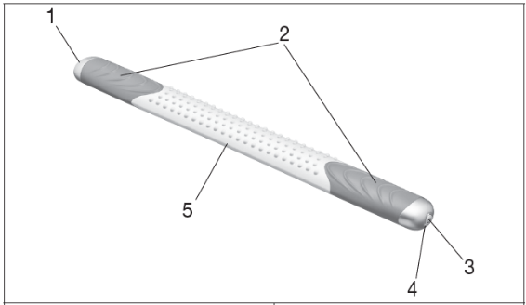

|  |  |
| --- | --- |
| 1. Mikro USB priljučak | 4. Funkcijsko svjetlo |
| 2. Ručke | 5. Četiri površine za tretman  (glatka površina, površina sa ispupčenjima, tupi rub, oštri rub) |
| 3. ON/OFF dugme (uklj./isklj.) |

|  |
| --- |
| **Status funkcijskog svjetla Funkcija punjenja**  **(kabal za punjenje priključen**) |
| Funkcijska svjetla trepere u krugu punjenje u toku |
| Funkcijska svjetla stalno svijetle punjenje završeno |
| Lijeva i desna funkcijska svjetla trepere naizmjenično slaba baterija |

1. **Početna upotreba/proces punjenja**

Prije prve upotrebe cellulite releaZer-a, pustite da se puni minimalno 3.5 sata. Postupite na slijedeći način:

• Povežite kabal za punjenje sa mrežnim adapterom i sa cellulite releaZer-om *(slika 1*). Zatim stavite mrežni adapter u odgovarajuću utičnicu.

Alternativno, cellulite releaZer možete također napuniti sa kablom za punjenje, preko USB port-a ( priključka) na kompjuteru ili laptopu *(slika 2*). Kada se uređaj puni, funkcijska svjetla trepere u krugu. Kada je cellulite releaZer potpuno napunjen, funkcijska svjetla stalno svijetle. Ako lijeva i desna funkcijska svjetla trepere naizmjenično tokom rada, morate da napunite cellulite relaZer.

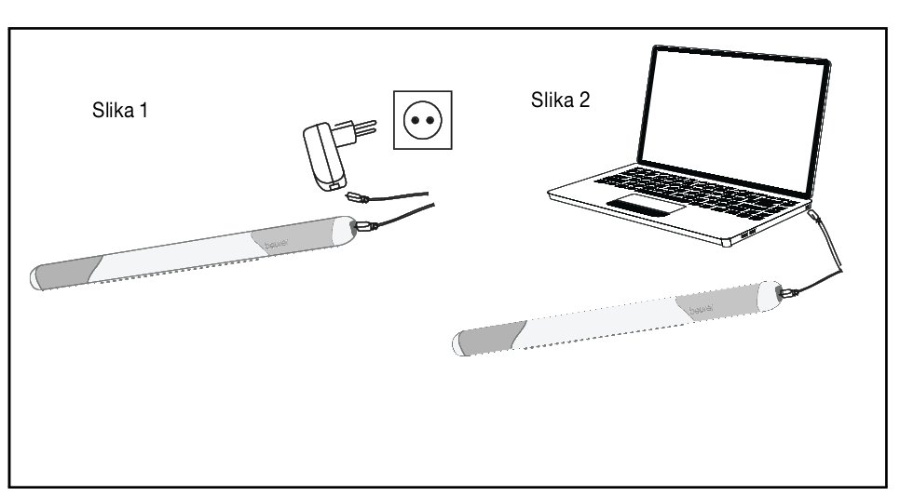

1. **Upotreba**
   1. **Priprema za upotrebu**

Prije nego što počnete da koristite uređaj, trebalo bi da nježno umasirate ulje za masažu na dijelove tijela koje treba tretirati.

Nemojte koristiti ulja ili kreme sa jakim efektom hlađenja ili grijanja, pošto mogu izazvati iritaciju kože.

1. Stavite nekoliko kapi ulja za masažu na dlan.

2. Sada utrljajte masažno ulje ravnomjerno na dijelove tijela koje treba masirati.

3. Prije tretmana, obrišite ruke peškirom, kako ne bi došlo do klizanja prilikom upotrebe uređaja, i radi sprječavanja oštećenja silikonske površine na ručkama.

**7.2. Uključivanje cellulite releaZer-a/ odabir postavke vibracije**

Pritisnite dugme ON/OFF da biste uključili cellulite releaZer. Funkcijsko svjetlo sada svijetli plavom bojom i aktivirana je prva postavka vibracije. Cellulite releaZer ima ukupno četiri različite postavke vibracija.

|  |
| --- |
| **Postupak Postavka vibracije** |
| Prvi pritisak dugmeta = Cellulite releaZer se uključuje i funkcijsko svijetlo svijetli plavo.  Nizak nivo vibracija. |
| Drugi pritisak dugmeta = Drugo funkcijsko svjetlo svijetli plavo.  Srednji nivo vibracija. |
| Treći pritisak dugmeta = Treće funkcijsko svjetlo svijetli plavo.  Visok nivo vibracija. |
| Četvrti pritisak dugmeta = Četvrto funkcijsko svjetlo bljeska plavo.  Nivo vibracija u intervalima. |
| Peti pritisak dugmeta = Cellulite releaZer se isključuje i funkcijsko svjetlo se gasi. |

**7.3 Savjeti za upotrebu**

• Tokom upotrebe, držite cellulite releaZer objema rukama, pomoću ručki.

• Da biste postigli optimalne rezultate, koristite cellulite releaZer svaka dva dana.

• Nakon tretmana, na tretiranim područjima može doći do ozbiljnog crvenila ili modrica. Ovoj je potpuno normalno i ukazuje na to da ste koristili cellulite ReleaZer ispravno.



**Napomena**

**Možete koristiti cellulite releaZer na svim područjima gdje imate celulit. Primjeri u slijedećem poglavlju koji prikazuju spoljašnjost butine (iliotibijalni pojas) i stražnji dio butine (musculus biceps femoris/dvoglavi bedreni mišić) pokazuju kako se koristi cellulite releaZer.**

**7.4. Tretman na spoljašnoj strani butine**

Vrijeme tretmana za spoljašnju stranu butine je oko 7 minuta i sastoji se od ukupno tri faze tretmana. Da biste započeli tretman, nastavite kao što slijedi:

1. Slijedite upute u poglavlju "Priprema za upotrebu".

2. Stavite nogu koju treba tretirati na stolicu, stolac ili rub kade, na primjer. Dok stojite, izvedite cijeli tretman na butini.

3. Odaberite željenu postavku vibracija (1, 2, 3 ili 4) pomoću dugmeta ON/OFF. Cellulite releaZer počinje da vibrira.

4. Faza tretmana I: Tretirajte spoljašnjost butine, površinom sa ispupčenjima, pomoću malih, brzih, kružnih pokreta i umjerenim pritiskom (oko 3 minute).

5. Faza tretmana II: Tretirajte spoljašnost butine, površinom sa ispupčenjima, pomoću sporih, dubokih, kružnih pokreta i povećanim pritiskom ( oko 3 minute).

6. Faza tretmana III: Treća faza tretmana je drenaža. Klizite uređajem prema centru tijela/srca korištenjem obojenog ruba, umjerenim pritiskom. Kada to učinite, započnite pokret na gornjem dijelu spoljašnje strane butine i polako pomjerajte početnu tačku dolje, prema koljenu. Jedan potez bi trebao biti oko 10 cm dužine. Izvedite ovaj postupak 5 puta, pomjerajući niz spoljašnju stranu butine dok ne dosegnete koljeno. Na kraju, jedanput pomjerite uređaj preko tkiva cijele spoljašnje strane butine.

**7.5 Tretman na stražnjoj strani butine**

Vrijeme tretmana za stražnju stranu butine i zadnjice je oko 7 minuta, i sastoji se od ukupno tri faze tretmana. Da započnete tretman, postupite na slijedeći način:

1. Slijedite upute u poglavlju "Priprema za upotrebu".

2. Stavite nogu koju tretirate na stolicu ili stolac. Dok stojite, obavite cijeli tretman na butini.

3. Odaberite željenu postavku vibracija (1, 2, 3 ili 4) pomoću dugmeta ON/OFF.

Cellulite releaZer počinje da vibrira.

4. Faza tretmana I: Tretirajte stražnju stranu butine, površinom sa ispupčenjima, pomoću malih, brzih, kružnih pokreta, i umjerenim pritiskom (za oko 3 minute).

5. Faza tretmana II: Tretirajte stražnju stranu butine, površinom sa ispupčenjima, pomoću sporih, dubokih, kružnih pokreta, i povećanim pritiskom (oko 3 minute).

6. Faza tretmana III: Treća faza tretmana je drenaža. Klizite uređajem prema centru tijela/srcu korištenjem obojenog ruba i umjerenim pritiskom. Kada to učinite, započnite pokret na gornjem dijelu stražnje strane butine ( zadnjica), i polako pomjerajte polaznu tačku dolje, prema koljenu. Jedan potez bi trebao biti oko 10 cm dužine. Obavite ovaj postupak 5 puta, pomjerajući niz stražnju stranu butine, dok ne dosegnete koljeno. Na kraju, jedanput pomjerite uređaj preko tkiva cijele stražnje strane butine.

1. **Čišćenje i održavanje**

Upotrebni vijek cellulite releaZer-a zavisi o pažljivoj upotrebi.

**VAŽNO**

• Nakon svake upotrebe očistite cellulite releaZer, vlažnom ili suhom krpom. Nemojte koristiti bilo kakve abrazivne proizvode za čišćenje.

• Zaštitite cellulite releaZer od udaraca, prašine, hemikalija, drastičnih promjena temperature, elektromagnetnih polja, i obližnjih izvora toplote (peći,grijači).

1. **Odlaganje**

Iz ekoloških razloga, uređaj ne odlažite u kućni otpad na kraju njegovog upotrebnog vijeka. Uređaj odložite na odgovarajuće lokalno mjesto za prikupljanje ili recikliranje, u vašoj zemlji.

Uređaj odložite u skladu sa EC direktivom - WEEE (Otpadna električna i elektronska oprema). Ako imate bilo kakvih pitanja, molimo kontaktirajte lokalne vlasti nadležne za odlaganje otpada.

**Odlaganje baterija**

Prazne, potpuno ispražnjene baterije moraju se odložiti putem posebno označenih kutija za sakupljanje, mjesta za recikliranje, ili kod prodavača elektronike. Zakonski ste dužni da odložite baterije. Da biste izvadili bateriju iz uređaja, odvojite poklopac mikro USB port-a, pomoću odvijača. Otpustite četiri vijka na držaču baterije. Zatim izvadite bateriju.

Dolje navedeni kodovi se štampaju na baterijama koje sadrže štetne materije:Pb = Baterija sadrži olovo, Cd = Baterija sadrži kadmij, Hg = Baterija sadrži živu.

1. **Tehnički podaci**

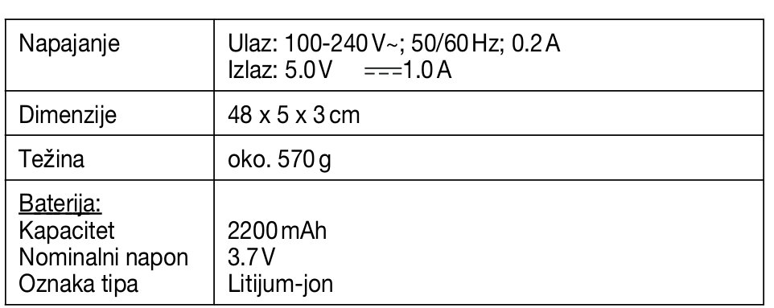

1. **Garancija/servis**

U slučaju reklamacije pod garancijom, molimo obratite se lokalnom prodavcu ili lokalnom predstavniku koji je naveden na listi "međunarodni servis".U slučaju vraćanja uređaja molimo dodajte kopiju vašeg računa i kratak izvještaj o kvaru.

Primjenjuju se slijedeći uslovi garancije:

1. Garantni rok za BEURER proizvode je ili 3 godine ili - ako je duži - određeni garantni rok odnosne države, od datuma kupovine.

U slučaju reklamacije unutar garancije, datum kupovine treba da bude dokazan računom od kupovine ili fakturom.

2. Popravke (kompletnog uređaja ili dijelova uređaja) ne produžavaju garantni period.

3. Garancija ne važi za štete zbog:

a. nepravilnog postupanja, npr. nepridržavanjem korisničkih uputa.

b. popravke ili promjene od strane kupca ili neovlaštene treće osobe.

c. prevoza od proizvođača do potrošača ili tokom prevoza do servisnog centra.

d. Garancija ne važi za dodatke koji su podložni uobičajenom habanju (manžeta, baterije itd.).

4. Odgovornost za direktne ili indirektne posljedične gubitke izazvane uređajem je isključena, čak i ako je šteta na uređaju prihvaćena kao reklamacija unutar garancije.

- Podliježe greškama i promjenama